billingservice.mn
ТӨСЛИЙН ШААРДЛАГА (PRD), ТЕХНОЛОГИЙН АРХИТЕКТУР,
UI/UX БА ОЛОН УЛСЫН ЗАХ ЗЭЭЛИЙН СУДАЛГАА

Зорилго: Монгол Улсад нэхэмжлэх, төлбөр хураалт, SMS/payment link, eBarimt болон POS/Cloud Print процессыг нэг дор автоматжуулах, модуль сонголттой B2B SaaS платформ.
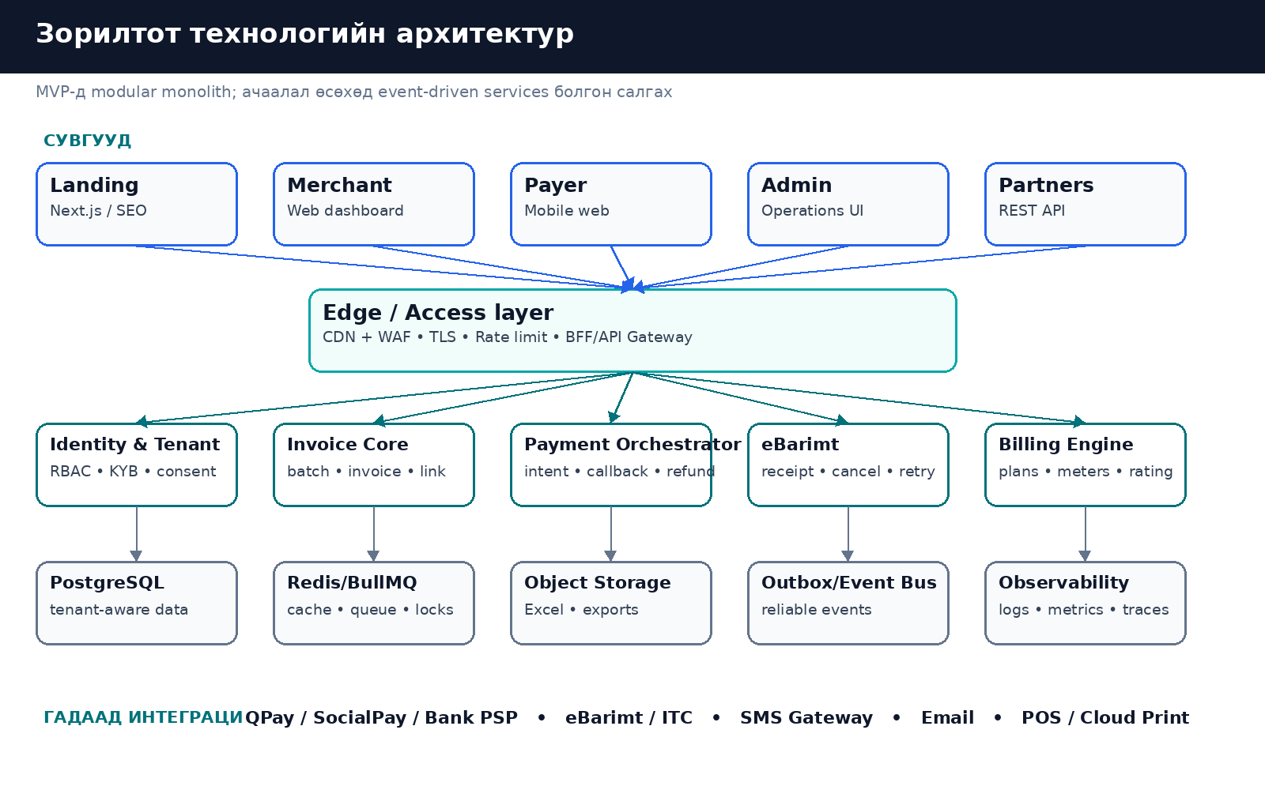
Хувилбар 1.0 | Судалгаа шинэчилсэн: 2026-08-02
Баримтын статус: Product discovery / Architecture baseline

Баримт бичгийн удирдлага
Талбар | Утга
Төслийн нэр | billingservice.mn
Баримтын төрөл | PRD + Solution Architecture + UX Specification + Market Benchmark
Хувилбар | 1.0
Огноо | 2026-08-02
Үндсэн зах зээл | Монгол Улс; дараагийн шатанд олон валют/олон улсын бэлэн байдал
Үндсэн хэрэглэгч | Байгууллага, ЖДҮ, сургууль/СӨХ/эмнэлэг/клуб, үйлчилгээний бизнес, хувь нэхэмжлэгч
Баримтын эзэмшигч | billingservice.mn төслийн баг
Нууцлал | Дотоод хэрэглээ / Confidential

Энэ баримтад орсон 20,000₮ суурь хураамж, 25₮/SMS, 20,000₮ eBarimt холболт, 20,000₮/ПОС нь захиалагчийн өгсөн эхний бизнес таамаглал. Үйлчилгээ үзүүлэгчийн бодит өртөг, татвар, банк/PSP гэрээ болон зах зээлийн туршилтаар баталгаажуулж байж production үнэд мөрдөнө.

Агуулга
Агуулгыг Word дээр Update Field хийж шинэчилнэ.

1. Товч дүгнэлт
billingservice.mn-ийг “SMS billing” гэсэн нарийн ойлголтоос илүү өргөн хүрээний Accounts Receivable Automation платформ болгон төлөвлөх нь зөв. Гол бүтээгдэхүүн нь байгууллагад нэхэмжлэхийг Excel/API-аар бөөнөөр үүсгэх, төлбөрийн линк хүргэх, QPay/SocialPay/банкны сувгаар төлөлт хүлээн авах, eBarimt автоматаар үүсгэх, тулгалт хийх, өөрийн үйлчилгээний төлбөрийг usage-based engine-ээр бодох боломж олгоно.
Санал болгож буй байршуулалт: “Нэхэмжлэхээс eBarimt хүртэлх авлага хураалтын автоматжуулалт.” Энэ нь нэг удаагийн төлбөрийн линк, тогтмол нэхэмжлэх, reminder/dunning, reconciliation болон API бүтээгдэхүүнийг нэг брэндэд нэгтгэнэ.

Шийдлийн 6 гол тулгуур
- Bulk-first UX — Excel/CSV импорт, мөр бүрийн алдаа, preview, баталгаажуулалт, илгээлтийг тусдаа алхам болгоно.
- Payment orchestration — платформ өөрөө картыг хадгалахгүй; лицензтэй банк/PSP-ийн QR, deeplink, hosted page ашиглана.
- Reliable event processing — callback, payment-check, eBarimt, SMS delivery, reconciliation нь queue/outbox/idempotency дээр суурилна.
- Tenant isolation — байгууллага, салбар, хэрэглэгч, төлбөрийн тохиргоо, үнэ, тайланг tenant-аар тусгаарлана.
- Modular monetization — Core, SMS, eBarimt, POS, API, recurring billing, white-label зэрэг модулийг байгууллага бүр сонгон идэвхжүүлнэ.
- Operations-first admin — KYB, provider health, retry/DLQ, төлбөрийн зөрүү, audit, тарифын өөрчлөлтийг админ UI-аас удирдана.

Амжилтын үндсэн KPI
KPI | MVP зорилтот босго | Тайлбар
Batch validation success | ≥98% зөв форматтай мөр | Template болон real-time validation-аар
SMS submit success | ≥99.5% | Provider API хүлээн авсан түвшин
Payment status confirmation | P95 ≤10 секунд | Callback + payment-check
eBarimt creation | P95 ≤30 секунд | Provider хэвийн үед
Duplicate financial effect | 0 | Idempotency ба unique constraints
Monthly availability | ≥99.9% | Төлбөрийн orchestration core
Reconciliation coverage | 100% | Provider settlement бүрийг тулгах

2. Зах зээл ба олон улсын ижил төстэй систем
Олон улсын зах зээлд нэг платформ бүх өртгийн гинжийг ижил хэлбэрээр эзэмшдэггүй. Invoicing SaaS, payment processor, communications API, subscription billing, direct debit болон Merchant of Record бүтээгдэхүүнүүдийн бизнес моделийг нийлүүлж байж billingservice.mn-ийн боломжит орлогын зураг гарна.
Систем | Бүтээгдэхүүний загвар | Орлогын механизм | billingservice.mn-д авах санаа
Stripe Invoicing | Hosted invoice, customer portal, reminders, reconciliation | Тогтмол setup fee-гүй; paid invoice тутам 0.4% Starter, 0.5% Plus [1] | Paid invoice fee; portal; smart retry; auto-reconciliation
Twilio Messaging | API-based SMS/RCS | Usage-based, destination/type/carrier-аар үнэ; segment бүрээр тооцдог [2] | SMS cost meter; segment estimator; delivery/opt-out analytics
Razorpay Payment Links | Payment link ба batch upload | Payment processing-д суурилсан; batch upload-аар олон линк үүсгэнэ [3] | Excel import → unique link → bulk dispatch үндсэн урсгал
Wave | Freemium invoicing + bookkeeping + payments | Starter $0; Pro subscription; card transaction fee; advisory service add-on [4] | Core freemium/low-price, payment fee, managed bookkeeping/support
Square | Invoices + POS + hardware + banking ecosystem | Free/paid location plans, online/in-person processing, SMS overage, hardware, instant transfer fee [5] | POS төхөөрөмж, салбарын төлбөр, SMS bundle, instant settlement add-on
Zoho Invoice | Free invoice product integrated to broader suite | Invoice product free; gateway/payment болон suite cross-sell [6] | Free lead-gen tier; CRM/accounting/ERP connector cross-sell
GoCardless | Direct debit / recurring collection | Transaction fee + optional monthly add-ons; add-ons нийлж сарын bill болно [7] | Recurring payment, add-on modules, nonprofit discount
Chargebee | Subscription, usage, hybrid billing | Starter threshold + billing overage; annual plan; enterprise quote; multiple pricing models [8] | Metering/rating engine, tier/volume/seat/hybrid rules
Recurly | Subscription and usage billing | Fixed, one-time, usage, quantity, hybrid, prepaid balance зэрэг олон model [9] | Тарифын rule engine-ийг product-level capability болгох
Paddle | Merchant of Record | Payments, billing, tax/compliance-ийг нэг үнэд багтаасан 5% + 50¢ загвар [10] | Дараагийн шатны “managed billing/compliance” premium service

Судалгааны дүгнэлт
- Зөвхөн сарын суурь хураамж хангалтгүй. Олон улсын тоглогчид subscription + usage + transaction + add-on + services-ийг хослуулдаг.
- “Үнэгүй invoicing” нь төлбөр боловсруулах, санхүүгийн зөвлөх, ecosystem cross-sell-д хэрэглэгч татах acquisition бүтээгдэхүүн болж чадна.
- Нэгжийн өртөгтэй сувгийг заавал meter хийнэ: SMS segment, eBarimt call, payment, API call, storage, active device, branch, user.
- Recurring болон dunning нь нэг удаагийн invoice-оос илүү тогтвортой MRR болон merchant retention бий болгох дараагийн өсөлтийн модуль.
- Hardware/ПОС, onboarding, integration, premium support нь Монголын B2B зах зээлд бэлэн мөнгөний урсгалыг эрт үүсгэх боломжтой.

Монголын интеграцийн бодит байдал
QPay-ийн нийтэд нээлттэй API баримт нь Merchant V2/Quick QR-аар merchant, invoice, payment check урсгал, мөн eBarimt 3.0-аар төлбөр баталгаажуулсны дараа баримт үүсгэх/цуцлах боломжийг тайлбарладаг [11][12]. SocialPay нь утас, имэйл зэрэг сувгаар нэхэмжлэх болон QR төлбөрийн хэрэглээтэй бөгөөд Голомт банкны E-Billing үйлчилгээ байгууллагын сарын төлбөр хураалтыг банкны сувгуудаар гүйцэтгэдэг [13][14].
Интеграцийн гэрээ, merchant onboarding, production credential, шимтгэл, settlement хугацаа, sandbox боломж, webhook SLA-г provider тус бүртэй албан ёсоор баталгаажуулна. Нийтийн веб мэдээллийг production гэрээний оронд ашиглаж болохгүй.

3. Бүтээгдэхүүний алсын хараа ба хамрах хүрээ

3.1 Product vision
Монголын байгууллага Excel, API эсвэл UI-аар хэдхэн минутын дотор олон мянган нэхэмжлэх үүсгэж, төлөгчид тохирсон сувгаар хүргэж, төлөлт болон eBarimt-ийг нэг дэлгэцээс хянаж, сарын эцсийн тулгалтыг автоматаар хаадаг байх.

3.2 Зорилтууд
- Нэхэмжлэх үүсгэхээс илгээх хүртэлх операторын ажлыг 5 алхмаас хэтрүүлэхгүй.
- Төлбөрийн төлөв, eBarimt болон settlement хоорондын зөрүүг автоматаар илрүүлэх.
- Merchant өөрийн хэрэгцээнд тохирсон модулийг сонгож, сарын төлбөрөө ил тод харах.
- API-first интеграциар сургууль, СӨХ, эмнэлэг, ERP/CRM, fleet, membership системээс нэхэмжлэл хүлээн авах.
- Эрсдэлтэй санхүүгийн үйлдэл бүр audit trail, four-eyes approval болон idempotency-тэй байх.

3.3 MVP-д орохгүй зүйл
- Өөрийн картын processing/acquiring сүлжээ байгуулах.
- Хэрэглэгчийн картын PAN/CVV хадгалах.
- Олон улсын валютын settlement болон cross-border tax handling.
- Авлага худалдаж авах/зээл олгохыг платформ өөрийн баланс дээр хийх.
- Бүрэн хэмжээний accounting/ERP системийг орлох.

3.4 Үндсэн persona
Persona | Хэрэгцээ | Гол дэлгэц/үйлдэл | Амжилтын шалгуур
Owner / CFO | Авлага, мөнгөн урсгал, зардал | Dashboard, aging, settlement, billing | Төлөлтийн хувь ба шимтгэл ойлгомжтой
Billing operator | Олон нэхэмжлэх хурдан үүсгэх | Excel import, validation, send | Алдааг илгээхээс өмнө засна
Accountant | eBarimt, тулгалт, export | Receipt status, reconciliation | Тайлангийн зөрүү багасна
Developer | Систем холбох | API keys, webhooks, logs | Sandbox-аас production хүртэл хурдан
Payer | Төлбөрийг төвөггүй хийх | Mobile payment page | 2–3 tap, итгэлтэй мэдээлэл
Platform admin | Эрсдэл ба ажиллагаа | KYB, provider health, retry, audit | Зөрчлийг хурдан оношилно

4. Бизнес модель ба сонголтот орлогын архитектур

4.1 Эхний үнийн томьёо
Сарын үйлчилгээний төлбөр = Суурь хураамж 20,000₮ + (SMS segment × 25₮) + (Идэвхтэй eBarimt холболт × 20,000₮) + (Идэвхтэй POS төхөөрөмж × 20,000₮) + сонгосон нэмэлт модулиуд + тохирох татвар/шимтгэл.
SMS-ийг “мессеж” бус “segment” нэгжээр тоолох нь зөв. Олон улсын SMS платформууд урт текстийг segment-ээр үнэлдэг [2]. Монгол provider-ийн encoding, sender ID, delivery report, failed-message charge болон бодит өртгийг гэрээгээр баталгаажуулсны дараа 25₮-ийн тарифыг тогтооно.

4.2 Орлогын боломжийн каталог
Орлогын төрөл | Тооцоолох нэгж | Сонголт | Үе | Эрсдэл/нөхцөл
Core SaaS subscription | tenant/сар | Prepaid/Postpaid | MVP | 20,000₮ таамаглалыг unit economics-оор батлах
SMS usage margin | segment | PAYG эсвэл bundle | MVP | Provider cost + margin; Unicode segmentation
eBarimt connector | connection/branch/сар | On/Off | MVP | Tax classification, credential, retry
POS/Cloud Print | device/сар | On/Off | MVP+ | Device agent security, support cost
Paid invoice fee | % эсвэл fixed | Merchant agreement | Phase 2 | PSP/банк/Монголбанкны лицензийн зааг
Recurring billing | subscription/сар | Add-on | Phase 2 | Mandate/consent, retry/dunning
Reminder automation | workflow эсвэл message | Add-on | MVP+ | Frequency cap, consent
API plan | API call/active integration | Tiered | MVP+ | Rate limit, sandbox, support
Extra branch/user | branch/user/сар | Add-on | MVP | RBAC, delegated admin
White-label portal | tenant/сар + setup | Enterprise | Phase 2 | Custom domain, certificate, branding
Custom reports / analytics | tenant/сар | Add-on | Phase 2 | Data quality, export security
Reconciliation service | account/provider/сар | Add-on | Phase 2 | Bank statement access
Onboarding & migration | one-time | Optional | MVP | Data cleaning, training
Custom integration | project + support | Optional | MVP+ | Scope/SLA control
Premium support / SLA | tenant/сар | Optional | MVP+ | 24/7 staffing cost
Hardware sale/lease | device + maintenance | Optional | Phase 2 | Inventory/warranty/logistics
Instant/priority settlement | transfer/% | Optional | Phase 3 | Only through licensed partner
Financing/referral | lead or revenue share | Opt-in | Phase 3 | Credit/consumer protection; partner-led
Marketplace/partner fee | app listing/revenue share | Opt-in | Phase 3 | Partner governance
Managed billing/BPO | invoice volume/сар | Optional | Phase 3 | Operational staffing, liability
Cross-border/MoR service | % + fixed | Optional | Future | FX, tax, AML/KYC, licensing

4.3 Модуль сонголтын зарчим
Түвшин | Жишээ | Системийн хэрэгжилт
Plan entitlement | Core-д сардаа 1,000 invoice | `plan_modules` + included_quantity
Tenant override | Enterprise merchant-д custom SMS үнэ | `tenant_price_overrides`, хүчинтэй огноо
Feature flag | Recurring billing beta | `tenant_features`, rollout percentage
Usage meter | SMS_SEGMENT_SENT, RECEIPT_CREATED | append-only `usage_events`; unique source_event_id
Rating rule | 0–1,000 үнэгүй; дараагийнх 25₮ | tier/volume/stairstep/flat/percentage
Billing cycle | сар бүрийн 1–31 | preview → approve → finalize → collect

4.4 Санал болгох багц
Багц | Зорилтот хэрэглэгч | Багтсан | Нэмэлт
Starter | Хувь хүн/бичил бизнес | UI invoice, payment link, basic report | SMS PAYG, eBarimt
Growth | ЖДҮ/сургууль/СӨХ | Bulk Excel, reminder, eBarimt, multi-user | POS, API, extra branch
Business | Олон салбар | API/webhook, reconciliation, approvals, SLA | White-label, custom integration
Enterprise | Банк/телко/том байгууллага | Dedicated environment/keys, custom pricing, audit export | Managed ops, DR, private connectivity

5. Функциональ шаардлага

5.1 Landing page ба acquisition
ID | Шаардлага | Priority | Acceptance criteria
LP-01 | Hero хэсэгт үндсэн value proposition, CTA, demo байх | Must | Mobile/desktop дээр CTA fold дотор
LP-02 | 3 алхмын тайлбар: импорт → илгээх → төлбөр/eBarimt | Must | Хэрэглэгч 30 секундэд ойлгох
LP-03 | Use case: сургууль, СӨХ, эмнэлэг, клуб, үйлчилгээ | Should | Салбар бүрийн жишээ CTA
LP-04 | Модуль сонгож үнэ тооцох calculator | Should | Сарын estimated cost ба disclaimer
LP-05 | API documentation, security, status page links | Must | Footer/header-аас 1 click
LP-06 | Lead/demo form ба campaign attribution | Must | UTM хадгалж CRM lead үүсгэнэ
LP-07 | Монгол/Англи хэл, SEO structured data | Should | Locale URL ба hreflang

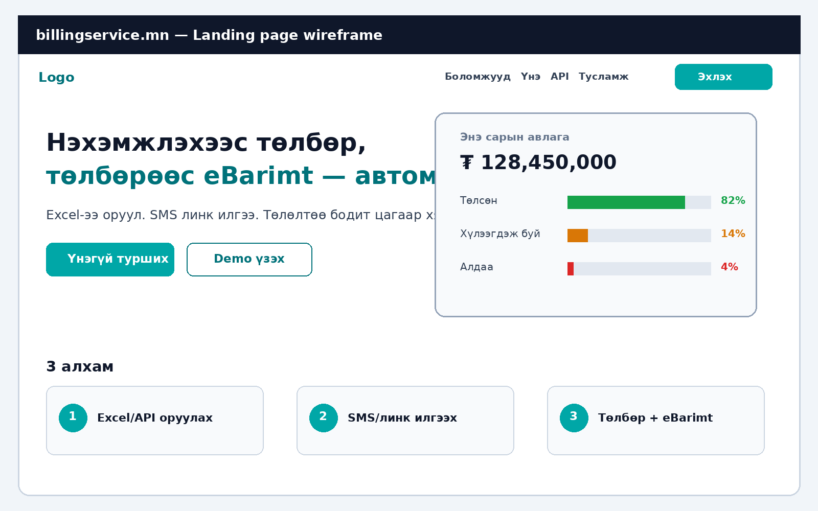
Зураг 1. Landing page-ийн санал болгох мэдээллийн архитектур

5.2 Бүртгэл, KYB ба tenant setup
- Имэйл/утас баталгаажуулалт; байгууллага эсвэл хувь нэхэмжлэгчийн төрөл сонгох.
- Байгууллагын нэр, регистр, хаяг, захирал/эрх бүхий төлөөлөгч, банкны данс, бодит өмчлөгч/гэрээний шаардлагатай мэдээлэл.
- Татварын/улсын бүртгэлийн боломжит API-аар мэдээлэл татах; API байхгүй үед баримт upload + админ review.
- KYB status: DRAFT → SUBMITTED → UNDER_REVIEW → APPROVED / REJECTED / NEEDS_INFO → SUSPENDED.
- Payment provider, eBarimt, SMS, sender name, settlement account-ыг connection wizard-аар тус тус идэвхжүүлэх.
- Tenant owner нь салбар, хэрэглэгч, роль, approval limit, invoice prefix, timezone, notification preference тохируулна.

5.3 Bulk invoice via Excel/CSV
Алхам | UX | Системийн дүрэм
1. Template | Салбар/үйлчилгээний төрөл сонгон template татах | Version, required columns, sample row
2. Upload | Drag/drop; max size/row progress | Virus scan; MIME check; object storage
3. Mapping | Header автоматаар таних; гараар map хийх | Phone, amount, description, email, due_date, customer_ref
4. Validate | Error/warning/filter; downloadable error file | E.164/MN phone, integer amount, duplicate policy, tax class
5. Preview | Нийт дүн, SMS estimate, expected service fee | No financial record yet; deterministic quote
6. Approve | OTP эсвэл two-person approval | Idempotency key; immutable batch snapshot
7. Dispatch | Queue progress, pause/cancel unsent | Rate limiting; retry; delivery status

Excel template багана
Багана | Заавал | Формат | Validation
phone_number | Тийм | 8 орон эсвэл +976... | Нормалчлах; давхардлын бодлого
amount | Тийм | Эерэг бүхэл MNT | Min/max; 0 ба сөрөг хориг
description | Тийм | 1–160 тэмдэгт | SMS-д шууд бүхэлд нь оруулахгүй
email | Үгүй | RFC-like email | Invalid бол warning/error policy
due_date | Үгүй | YYYY-MM-DD | Өнөөдрөөс өмнөх бол warning
customer_ref | Үгүй | Merchant reference | Tenant дотор unique optional
tax_type | Нөхцөлт | Provider-supported code | eBarimt module идэвхтэй үед
classification_code | Нөхцөлт | Tax classification | Catalog match
branch_code | Үгүй | Tenant branch | User access scope
metadata | Үгүй | JSON/key-value | Size/allowlist

5.4 Нэхэмжлэх ба campaign management
- Single invoice болон batch invoice; draft, approve, send, cancel, duplicate, export.
- Нэхэмжлэх бүр дахин давтагдашгүй public token-той short link; token нь таах боломжгүй, expiry/rotate/revoke дэмжинэ.
- Invoice state: DRAFT → APPROVED → SENT → VIEWED → PARTIALLY_PAID / PAID / OVERDUE / CANCELLED / EXPIRED.
- Reminder policy: due_date-ээс өмнө/дараа, quiet hours, max attempts, SMS/email fallback, opt-out.
- Partial payment, overpayment, discount, penalty, credit note-г Phase 2 capability байдлаар model-д урьдчилан тооцно.
- PDF/Excel export, payer list segmentation, saved filters, scheduled reports.

5.5 Төлөгчийн payment page
- Нэхэмжлэгчийн баталгаажсан нэр/лого, дүн, утга, дуусах хугацаа, холбоо барих мэдээлэл тод харагдана.
- QPay, SocialPay, банкны апп/deeplink болон provider-ийн дэмжсэн сувгуудыг dynamic config-аар харуулна.
- Desktop дээр QR, mobile дээр deeplink; app буцааж нээх return URL ба төлөв refresh.
- Sensitive merchant/payer мэдээллийг URL query-д оруулахгүй; short token-оор server-side resolve хийнэ.
- Төлбөрийн дараа success/failure/pending гэсэн ялгаатай state; provider callback ирээгүй үед bounded polling.
- eBarimt: иргэн/байгууллага сонгох, байгууллагын регистр оруулах, receipt QR харах, email/SMS-ээр дахин авах.
- Accessibility: 44px touch target, color-only state ашиглахгүй, Монгол текстийн line-height, 3G-д хөнгөн ачаалалт.
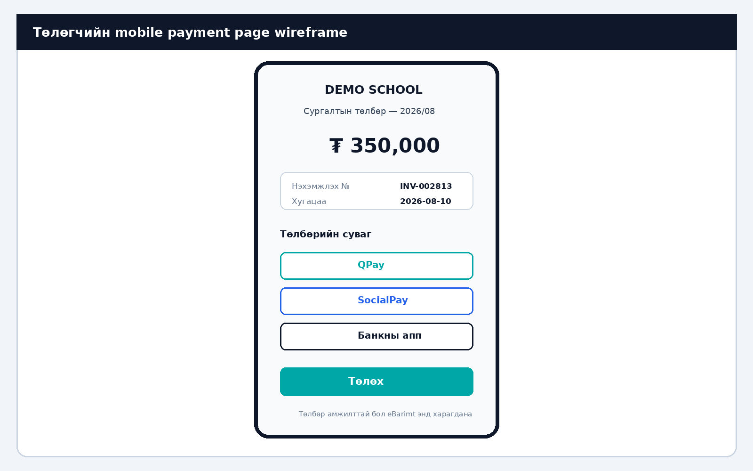
Зураг 2. Гар утасны төлбөрийн хуудасны low-fidelity wireframe

5.6 Payment orchestration
ID | Шаардлага | Acceptance criteria
PAY-01 | Provider invoice/payment intent үүсгэх | Client retry-д duplicate intent үүсэхгүй
PAY-02 | Webhook signature/source шалгах | Invalid callback block + audit
PAY-03 | Callback дараа provider payment-check | Paid төлөвийг баталгаажуулсны дараа finalize
PAY-04 | Duplicate/out-of-order event боловсруулах | State regression хориг; event id unique
PAY-05 | Timeout/retry/circuit breaker | Exponential backoff + jitter; DLQ
PAY-06 | Refund/cancel | Provider result, invoice balance, eBarimt cancel уялдана
PAY-07 | Settlement/reconciliation | Provider report ба ledger 100% тулгана
PAY-08 | Provider routing | Priority/availability/merchant config-аар сонгоно

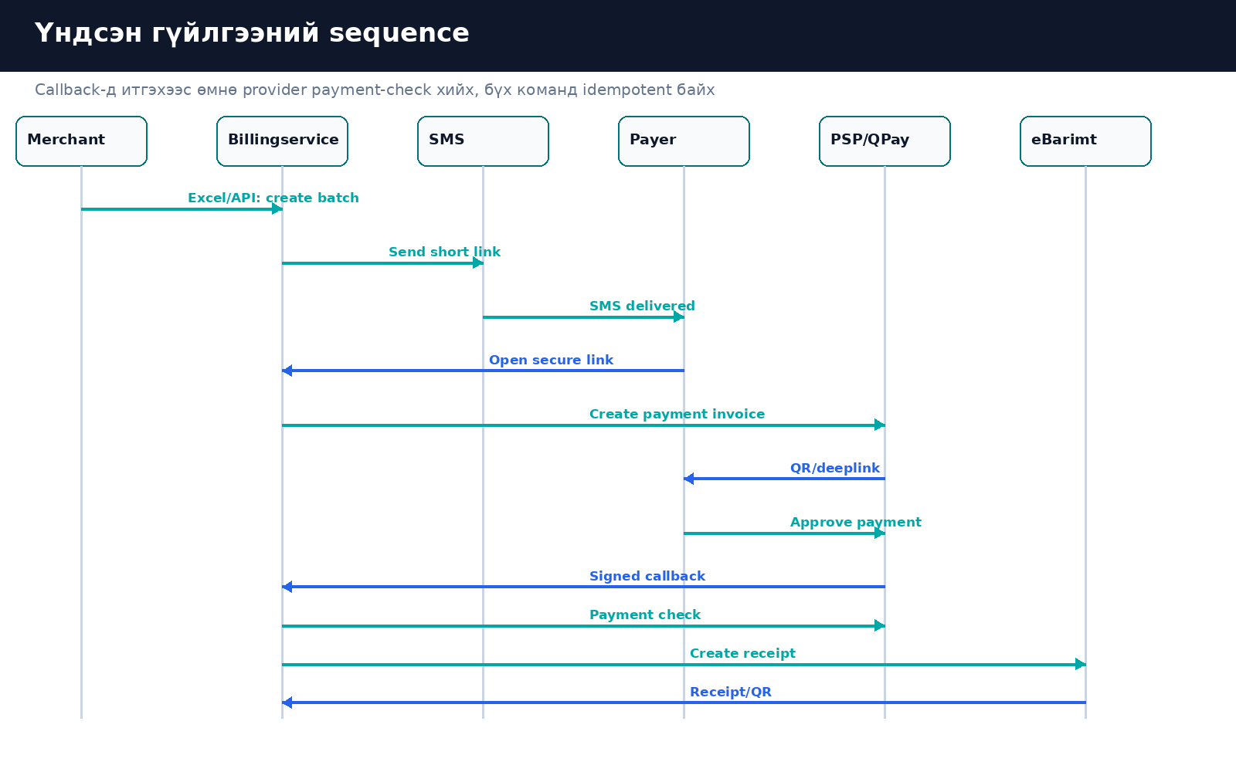
Зураг 3. Төлбөр болон eBarimt-ийн зөвлөмжит sequence

5.7 eBarimt ба POS/Cloud Print
QPay eBarimt 3.0-ийн нийтэд нээлттэй урсгал нь invoice үүсгэх, callback дараа payment-check хийх, payment_id-аар eBarimt үүсгэх, refund үед цуцлах дарааллыг тодорхойлдог [12]. ITC-ийн хөгжүүлэгчийн порталд цахим төлбөрийн баримт болон POS API 3.0 холболтын хэсгүүд нийтлэгдсэн [15].
- Merchant/branch бүрийн tax profile, VAT status, district, tax type, classification catalog хадгална.
- Receipt нь payment transaction-тэй хатуу холбоотой; duplicate receipt-ийг unique constraint-оор хориглоно.
- Receipt state: NOT_REQUIRED → PENDING → CREATED → DELIVERED → CANCEL_PENDING → CANCELLED / FAILED.
- Provider outage үед төлбөрийг PAID хэвээр хадгалж, receipt-ийг PENDING болгоно; operator queue, SLA timer, retry ажиллана.
- Cloud Print agent нь outbound secure connection ашиглах; device credential rotate; print job ACK ба replay protection.
- Баримт дахин хэвлэх/илгээх нь шинэ татварын баримт үүсгэхгүй, зөвхөн existing receipt-ийг хүргэнэ.

5.8 Merchant dashboard
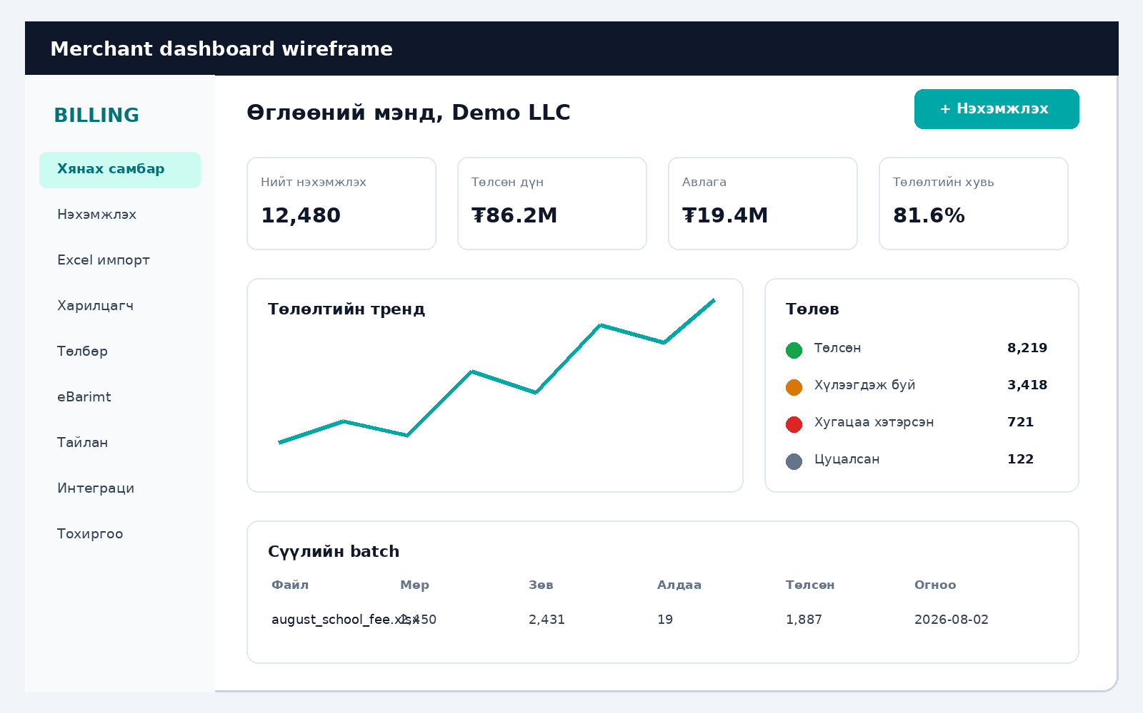
Зураг 4. Merchant dashboard-ийн low-fidelity wireframe
Дэлгэц | Гол компонент | Анхдагч action
Overview | Collected, outstanding, payment rate, trend, status split | + Нэхэмжлэх / Excel импорт
Invoices | Saved filters, bulk action, state, due, payer | Send reminder / export
Import | Upload, mapping, validation, preview, dispatch | Fix errors
Payments | Provider, payment ID, amount, status, timeline | Verify / refund request
eBarimt | Receipt state, tax type, QR, retry reason | Resend / retry
Reconciliation | Matched/unmatched, fee, settlement date | Investigate/resolve
Billing | Plan, modules, usage meter, projected invoice | Toggle module / change plan
Developers | API keys, webhook, logs, sandbox | Rotate key / replay webhook

5.9 Admin dashboard
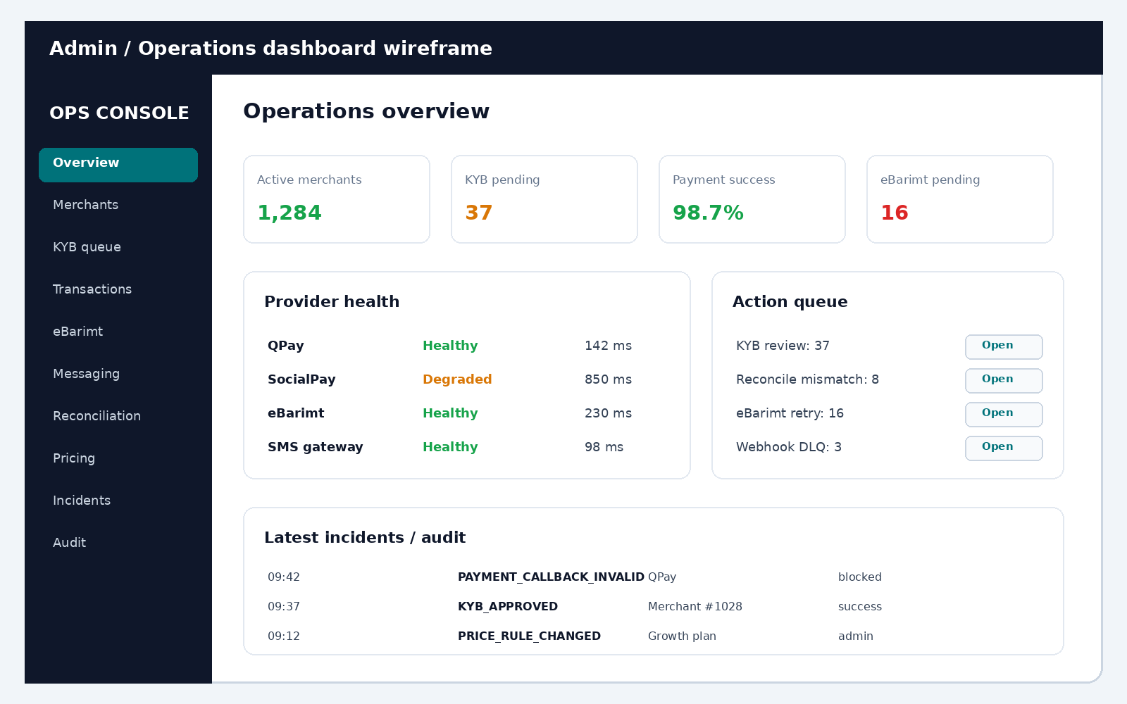
Зураг 5. Admin/Operations dashboard-ийн low-fidelity wireframe
Модуль | Эрх | Үйлдэл | Хяналт
Merchant/KYB | KYB reviewer | approve/reject/request info/suspend | Reason + attachment + audit
Provider config | Integration admin | enable, credential rotate, routing | Secrets never displayed
Transactions | Ops/finance | inspect timeline, manual verify | No direct paid override without approval
eBarimt queue | Tax ops | retry/cancel/escalate | Receipt and payment consistency
Reconciliation | Finance | match/adjust/export | Four-eyes for write-off
Pricing | Pricing admin | plan/rule/override | Effective date + approval
Incident | Support/SRE | declare/resolve/notify | Status page + postmortem
Audit | Security/auditor | search/export | Immutable, scoped, watermarked export

6. Технологийн архитектурын шийдэл

6.1 Архитектурын сонголт
MVP: NestJS modular monolith + PostgreSQL + Redis/BullMQ + Next.js. Домэйн тусгаарлалтыг код ба schema түвшинд барьж, messaging/payment/eBarimt worker-уудыг тусдаа process болгон ажиллуулна. Шууд microservice хийхгүй; transaction boundary ба operations complexity-ийг хязгаарлана.

Сонгосон stack
Layer | Зөвлөмж | Шалтгаан
Landing + dashboards | Next.js (React, TypeScript) | SEO, SSR, нэг design system, BFF ашиглах боломж
Mobile payment page | Next.js minimal route / edge-cached static shell | Хөнгөн, responsive, deep link handling
Backend API | NestJS + TypeScript | Modular domain, validation, OpenAPI, queue ecosystem
Database | PostgreSQL | ACID, relational integrity, JSONB metadata, partitioning
Cache/queue | Redis + BullMQ | Rate limit, locks, delayed reminders, retry
Files | S3-compatible object storage | Excel upload, exports, immutable snapshots
Event reliability | Transactional outbox; later Kafka/NATS | DB commit ба event publish-ийн зөрүү арилгах
Observability | OpenTelemetry + logs/metrics/traces | Invoice→payment→receipt correlation
Secrets | KMS/Vault-like secret manager | Provider credential encryption/rotation
Deployment | Containerized; managed Kubernetes/ECS-like or VM initially | Багийн чадвар, өртгөөр сонгох


Зураг 6. Зорилтот logical architecture

6.2 Домэйн модулиуд
Модуль | Хариуцах зүйл | Хамаарал
Identity & Tenant | Auth, MFA, RBAC, tenant/branch scope, KYB | Бүх модуль
Customer | Payer profile, contacts, consent, suppression | Invoice, messaging
Invoice Core | Batch, invoice, item, balance, state machine | Payments, eBarimt
Link Service | Opaque public token, expiry, click event | Payment page
Messaging | Template, SMS/email job, delivery, quiet hour | Invoice campaign
Payment Orchestrator | Provider adapter, intent, callback, verify, refund | PSP connectors
eBarimt | Tax profile, receipt create/cancel/delivery | Payment finalize
Device/Print | Device enrollment, job, ACK, health | eBarimt
Pricing/Billing | Entitlement, meter, rating, service invoice | All usage producers
Reconciliation | Provider settlement, matching, mismatch workflow | Payment ledger
Integration Hub | API key, webhook, ERP connectors | All domains
Operations/Audit | DLQ, manual task, audit, incident, admin actions | All domains

6.3 Multi-tenancy
- Shared database/shared schema with mandatory `tenant_id` for MVP; PostgreSQL Row Level Security-ийг defense-in-depth байдлаар туршина.
- Repository/service layer бүр tenant context шаардана; admin cross-tenant access тусгай audited permission.
- Unique keys нь `(tenant_id, external_reference)` хэлбэртэй; object storage key tenant prefix-тэй.
- Enterprise-д dedicated database/environment сонголтыг архитектурын extension point болгон үлдээнэ.
- PII болон provider credential талбарууд field-level encryption; search хийх шаардлагатай утгыг normalized hash index-ээр хайна.

6.4 Интеграцийн adapter contract
Provider бүр нэг интерфэйс хэрэгжүүлнэ: `authenticate`, `createInvoice`, `getPaymentStatus`, `cancelInvoice`, `refund`, `createReceipt`, `cancelReceipt`, `parseAndVerifyWebhook`, `fetchSettlementReport`. Provider-specific payload core domain руу шууд нэвтрэхгүй; canonical DTO руу map хийнэ.
Техникийн дүрэм | Шаардлага
Idempotency | Outbound command бүр deterministic key; response snapshot
Webhook security | Signature, timestamp/replay window, IP allowlist боломж
Timeout | Connect/read timeout тусдаа; bounded retry
Circuit breaker | Provider алдаанд fallback/temporarily unavailable state
Schema version | Adapter payload version + contract tests
PII logging | Redaction by default; secure debug sampling approvalтай
Reconciliation | Online callback-оос үл хамааран settlement/bank report тулгалт

7. Өгөгдлийн урсгал ба төлөвийн удирдлага
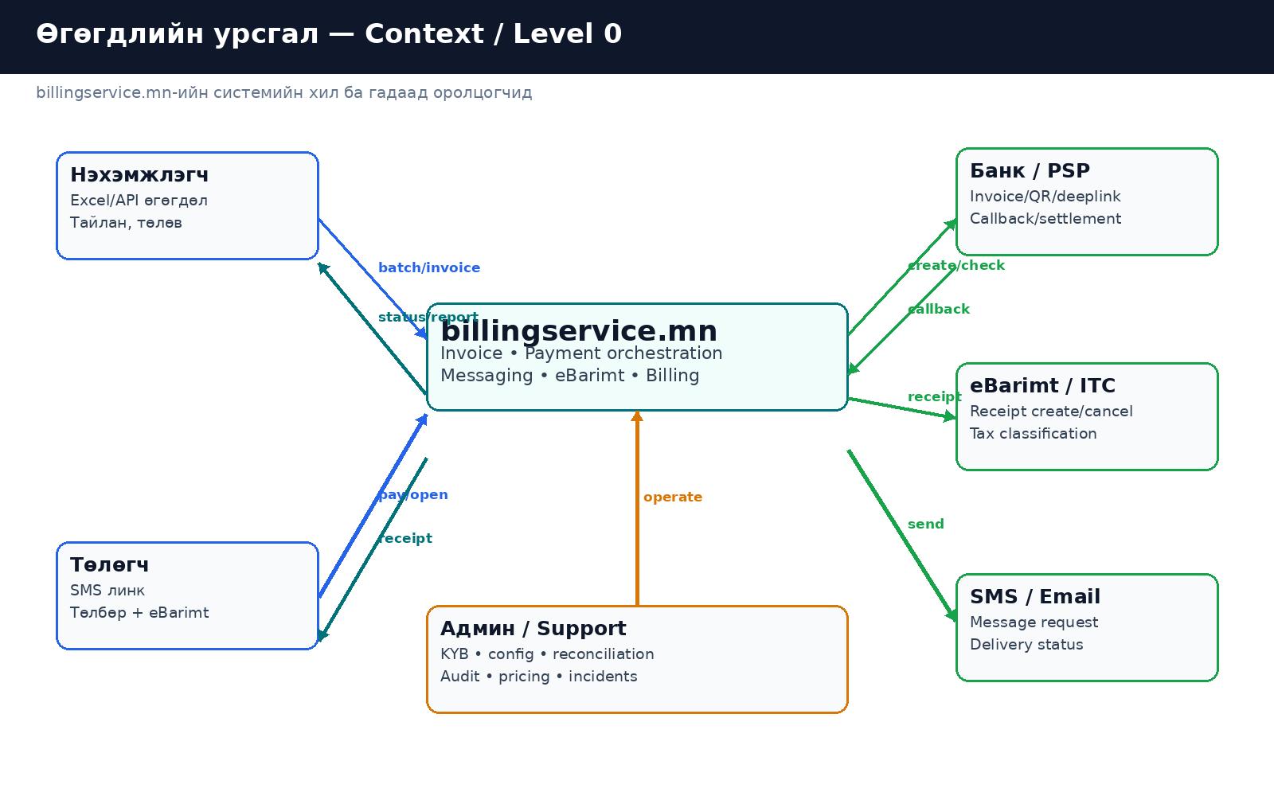
Зураг 7. Context DFD / Level 0
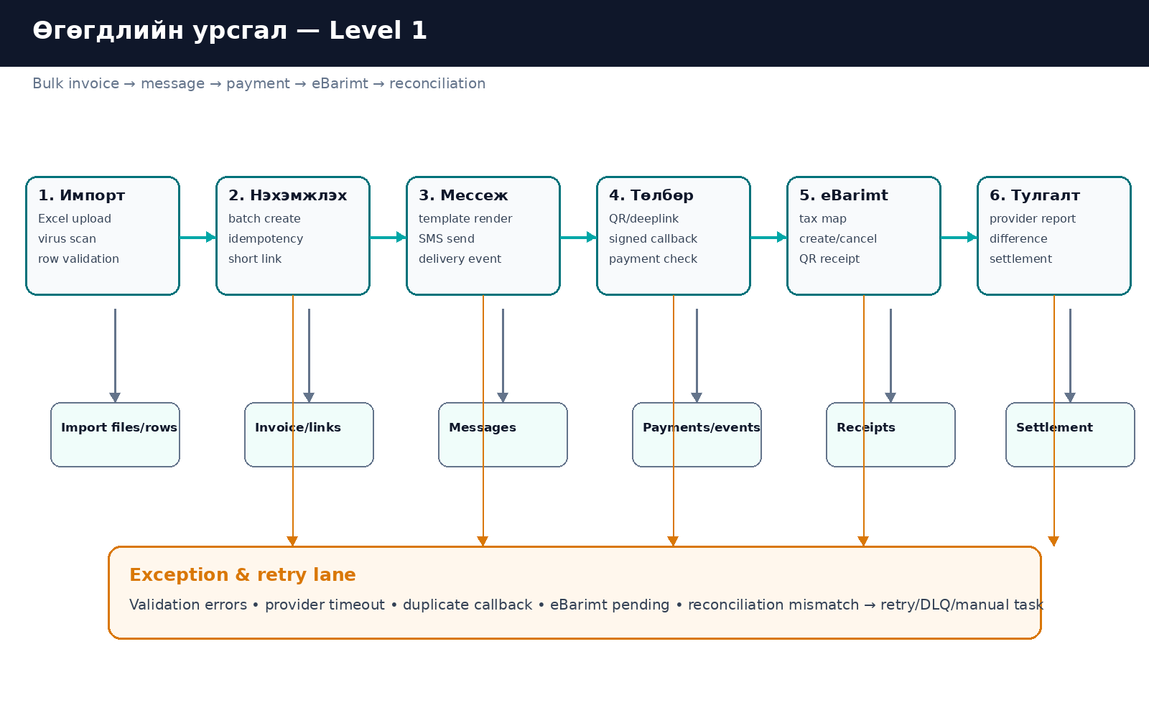
Зураг 8. Invoice-to-cash DFD / Level 1

7.1 Invoice state machine
Одоогийн төлөв | Үйл явдал | Дараагийн төлөв | Хориг/тайлбар
DRAFT | approve | APPROVED | Validation 100% pass; permission
APPROVED | dispatch | SENT | Link/message jobs created
SENT | link_opened | VIEWED | Analytics only; paid state-ийг буцаахгүй
SENT/VIEWED | payment_confirmed | PAID/PARTIALLY_PAID | Verified provider transaction
SENT/VIEWED | due_passed | OVERDUE | Payment event later may move to PAID
DRAFT/APPROVED/SENT | cancel | CANCELLED | Paid amount 0; provider cancel
Any unpaid | expiry | EXPIRED | Configurable; payment page disabled

7.2 Payment state machine
State | Утга | Terminal? | Дараагийн үйлдэл
CREATED | Internal intent created | Үгүй | Provider invoice create
PENDING | Provider invoice ready/user action | Үгүй | Wait callback/poll
PROCESSING | Provider processing | Үгүй | Bounded wait
SUCCEEDED | Provider check confirmed | Тийм | Ledger + eBarimt
FAILED | Payment failed | Тийм/Retry шинэ attempt | Display reason class
EXPIRED | Provider invoice expired | Тийм | New attempt allowed
CANCELLED | Cancelled before payment | Тийм | No receipt
REFUND_PENDING | Refund initiated | Үгүй | Provider check
REFUNDED/PARTIALLY_REFUNDED | Refund confirmed | Тийм | Balance + receipt cancel/adjust

7.3 Ledger зарчим
- Invoice balance-ийг provider status талбараас шууд тооцохгүй; immutable payment/refund ledger entry-ээс гаргана.
- Мөнгөн дүн бүхэл MNT integer; бусад валют нэмэх үед minor-unit + currency ISO model ашиглана.
- Provider fee, platform fee, gross, net, settlement гэсэн талбаруудыг тусад нь хадгална.
- Manual adjustment зөвхөн finance approval-тай journal entry; үндсэн transaction record-ийг overwrite хийхгүй.
- Онлайн төлөв баталгаажуулалт ба сарын/өдрийн settlement reconciliation нь хоёр тусдаа control.

8. Өгөгдлийн сангийн бүтэц
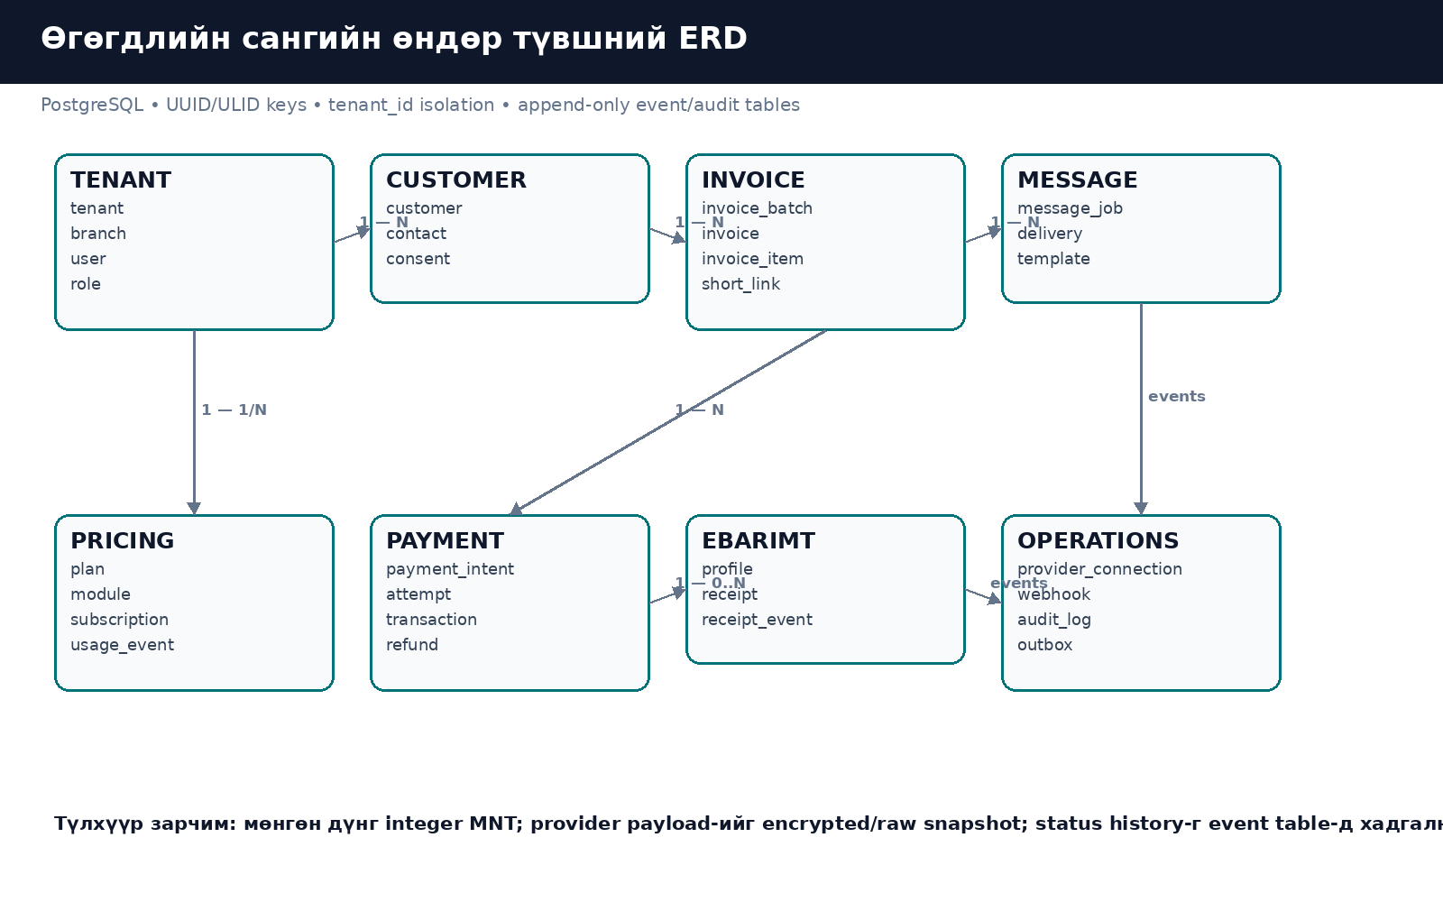
Зураг 9. High-level entity relationship diagram

8.1 Гол хүснэгтийн data dictionary
Хүснэгт | Гол талбар | Зориулалт/constraint
tenants | id, type, name, reg_no, status | Merchant tenant; reg_no unique нөхцөлт
branches | id, tenant_id, code, name, address | Tenant дотор code unique
users | id, email, phone, status, mfa | Global identity; normalized contact unique
memberships | tenant_id, user_id, role_id, branch_scope | Tenant access
roles / permissions | role, permission, mapping | RBAC; system/custom roles
customers | tenant_id, external_ref, display_name, type | Payer master; soft merge
customer_contacts | customer_id, channel, value_enc, value_hash | PII encrypted; hash lookup
consent_records | customer_id, purpose, channel, status, evidence | Consent/opt-out history
invoice_batches | tenant_id, source, file_id, status, totals | Immutable approved snapshot
import_rows | batch_id, row_no, raw_json, normalized_json, errors | Validation evidence
invoices | tenant_id, customer_id, number, amount, balance, state | Number unique per tenant; version
invoice_items | invoice_id, description, qty, unit_price, tax fields | eBarimt line mapping
short_links | invoice_id, token_hash, expires_at, revoked_at | Raw token хадгалахгүй
message_jobs | invoice_id, channel, template_id, scheduled_at | One logical message
message_deliveries | job_id, provider_id, segment_count, status | Provider delivery history
payment_intents | invoice_id, amount, provider, state, idem_key | One payable attempt group
payment_attempts | intent_id, provider_invoice_id, expires_at | Provider interaction
payment_transactions | attempt_id, provider_payment_id, gross, fee, net | Provider payment id unique
payment_events | transaction_id, type, provider_ts, payload_ref | Append-only timeline
refunds | transaction_id, amount, state, reason | Partial/full refund
ebarimt_profiles | tenant/branch, tax_no, vat, district, config | Tax setup versioned
ebarimt_receipts | transaction_id, receipt_id, lottery/qr, state | transaction + type unique
ebarimt_events | receipt_id, type, request_ref, response_ref | Create/cancel/retry audit
devices | tenant_id, branch_id, device_key, status, last_seen | POS/print enrollment
print_jobs | device_id, receipt_id, payload_ref, state | ACK/retry; no duplicate receipt
provider_connections | tenant_id, provider, config, secret_ref, status | Credential external secret store
webhook_deliveries | endpoint_id, event_id, attempt, status | Outbound webhook retry
plans / modules | code, pricing model, active | Catalog
tenant_subscriptions | tenant_id, plan_id, cycle, status | Prepaid/postpaid
usage_events | tenant_id, meter_code, qty, occurred_at, source_event_id | Append-only; source unique
rating_results | cycle_id, rule_version, usage, amount | Reproducible billing
service_invoices | tenant_id, cycle, subtotal, tax, total, status | Platform's own invoice
settlement_runs/items | provider, period, matched, difference | Reconciliation
audit_logs | actor, tenant, action, target, before/after ref | Immutable admin/user audit
outbox_events | aggregate, event_type, payload, published_at | Reliable integration event
idempotency_keys | tenant, key, request_hash, response_ref | Replay-safe write API

8.2 Индекс ба partition
- `invoices(tenant_id, state, due_date)`, `(tenant_id, customer_id, created_at)`.
- `payment_transactions(provider, provider_payment_id)` unique; `payment_events(provider_event_id)` unique.
- `usage_events(tenant_id, occurred_at, meter_code)` сарын partition; source_event_id unique.
- `audit_logs(created_at)` болон `message_deliveries(created_at)` хугацааны partition/retention.
- Public token raw утгыг хадгалахгүй; SHA-256/HMAC hash index.
- PII-тэй JSON/raw payload-ийг үндсэн хүснэгтэд бус encrypted object/blob reference-ээр хадгалах.

9. API ба webhook specification

9.1 Public REST API
Method | Endpoint | Зориулалт | Idempotency
POST | /v1/invoice-batches | Batch create/upload session | Required
POST | /v1/invoices | Single invoice create | Required
GET | /v1/invoices/{id} | Invoice detail/status | N/A
POST | /v1/invoices/{id}/send | Dispatch message/link | Required
POST | /v1/invoices/{id}/cancel | Cancel unpaid invoice | Required
POST | /v1/payment-intents | Create PSP invoice/QR | Required
GET | /v1/payment-intents/{id} | Canonical payment state | N/A
POST | /v1/refunds | Request refund | Required
GET | /v1/receipts/{id} | eBarimt status/QR | N/A
POST | /v1/receipts/{id}/resend | Deliver existing receipt | Required
GET | /v1/usage | Current billing meters | N/A
POST | /v1/webhook-endpoints | Merchant callback config | Required

9.2 API standards
- OAuth2 client credentials эсвэл scoped API key; key prefix/last4 л UI-д харагдана.
- `Idempotency-Key` + request hash; ижил key, өөр body бол 409.
- Cursor pagination; UTC ISO-8601; request_id/correlation_id бүх response-д.
- Error envelope: code, message_mn, message_en, field_errors, retryable, request_id.
- Rate limit header; tenant/endpoint/provider budget тусдаа.
- OpenAPI 3.1, sandbox, Postman collection, changelog, version deprecation policy.

9.3 Merchant outbound webhooks
Event | Payload minimum | Delivery rule
invoice.sent | invoice_id, number, amount, sent_at | At least once
invoice.viewed | invoice_id, viewed_at | Optional analytics
payment.succeeded | invoice_id, transaction_id, amount, provider | High priority
payment.failed | attempt_id, reason_class | No sensitive provider detail
refund.succeeded | transaction_id, refund_id, amount | High priority
receipt.created | transaction_id, receipt_id, qr_url/token | After eBarimt success
receipt.failed | transaction_id, retryable, reason_class | Operator visibility
invoice.overdue | invoice_id, due_date, balance | Workflow trigger

Webhook нь HMAC signature, timestamp, delivery id, retry schedule, replay button, endpoint disable threshold-тэй байна. Merchant 2xx буцаах хүртэл at-least-once тул consumer нь idempotent байх ёстой.

10. Аюулгүй байдал, нууцлал ба зохицуулалт
Хүний хувийн мэдээлэл хамгаалах тухай хууль нь техник/программ ашиглан хувийн мэдээлэл цуглуулах, боловсруулах, ашиглах болон аюулгүй байдлыг хангах харилцаанд үйлчилдэг [16]. Кибер аюулгүй байдлын тухай хуульд мэдээллийн технологийн үйлчилгээ үзүүлэгч хуулийн этгээдийн дотоод журам, халдлагын мэдэгдэл, лог хадгалалт, эрсдэлийн үнэлгээ, аудиттай холбоотой үүргийг тодорхойлсон [17]. Үндэсний төлбөрийн системийн тухай хууль нь төлбөрийн үйлчилгээ, систем, оператор болон зөвшөөрлийн хүрээг Монголбанк зохицуулахыг заасан [18].
Энэ баримт нь хуулийн зөвлөгөө биш. Production launch-аас өмнө Монголбанк, татвар, хувийн мэдээлэл, гэрээ/хэрэглэгч хамгааллын асуудлаар мэргэшсэн хуульч болон холбогдох байгууллагаас бичгээр дүгнэлт авна.

10.1 Лицензийн зааг
Загвар | billingservice.mn-ийн үүрэг | Ерөнхий эрсдэл | Зөвлөмж
SaaS orchestrator | Merchant-ийн PSP credential/contract-аар invoice link үүсгэх; мөнгө platform account-д орохгүй | Харьцангуй бага | MVP default
Payment facilitator/aggregator | Sub-merchant onboarding, platform settlement, fee split | Өндөр; зөвшөөрөл/partner model | Тусдаа legal workstream
Stored value/wallet | Хэрэглэгчийн үлдэгдэл хадгалах | Маш өндөр | MVP scope-оос хасах
Lending/advance | Авлагын санхүүжилт өөрийн баланс дээр | Зээлийн зохицуулалт | Licensed partner referral first

Монголбанк нь төлбөрийн үйлчилгээний зөвшөөрөл, системийн зохицуулалт, хяналтыг хэрэгжүүлдэг бөгөөд зөвшөөрөл хүсэгчид тавих тусгай журам хүчинтэй [18][19]. Иймээс transaction fee, split settlement, pooled account зэрэг feature бүрийг “funds flow diagram + legal classification” шалгалтаар нэвтрүүлнэ.

10.2 Security controls
Control area | MVP шаардлага | Phase 2/Enterprise
Authentication | MFA admin; strong session; login risk | SSO/SAML, SCIM
Authorization | RBAC + branch scope + approval limit | ABAC/policy engine
Encryption | TLS 1.2+; disk/db encryption; field encryption | Tenant key / BYOK option
Secrets | Vault/KMS; rotate; no logs | HSM/private connectivity
App security | OWASP ASVS-aligned review; SAST/DAST/dependency scan | Pen test, bug bounty
Payment data | Hosted PSP UI; no PAN/CVV storage | PCI scope assessment with QSA
Audit | Immutable action trail; admin reason | SIEM streaming, auditor role
Availability | Backup, restore test, multi-AZ where available | DR region, RTO/RPO contract
Privacy | Purpose/consent, minimization, retention, deletion workflow | DPIA/automated assessment
Incident | Runbook, severity, notification, evidence preservation | 24/7 SOC/SRE

10.3 Retention baseline
Retention хугацааг татвар, гэрээ, банк/PSP болон хуульчийн баталгаатай policy-оор эцэслэнэ. Систем нь data class бүрээр configurable retention, legal hold, export, pseudonymize/delete workflow дэмжинэ. Financial/audit record-ийг устгахын оронд PII-г салгаж, хуульд зөвшөөрсөн хэмжээнд бүртгэлийн бүрэн бүтэн байдлыг хадгална.

11. Функциональ бус шаардлага (NFR)
ID | Ангилал | Шаардлага | Хэмжилт
NFR-01 | Availability | Core API monthly ≥99.9% | Synthetic + SLO dashboard
NFR-02 | Performance | Dashboard P95 API ≤500ms; public page initial response ≤1s | APM
NFR-03 | Batch | 50,000 мөрийн import asynchronous | Progress; no request timeout
NFR-04 | Payment | Callback ingest P95 ≤2s | Queue lag + trace
NFR-05 | eBarimt | Provider healthy үед P95 ≤30s | Receipt latency
NFR-06 | Durability | Confirmed payment lost = 0 | Ledger/reconciliation
NFR-07 | Idempotency | Duplicate financial effect = 0 | Automated chaos/replay tests
NFR-08 | Scalability | Horizontal worker scaling | Queue depth based autoscale
NFR-09 | Recovery | MVP RPO ≤15m, RTO ≤4h | Quarterly restore test
NFR-10 | Accessibility | WCAG 2.1 AA-oriented UI | Automated + manual audit
NFR-11 | Localization | MN primary; EN-ready; timezone/currency aware | Locale tests
NFR-12 | Observability | Trace invoice→payment→receipt | Correlation ID coverage 100%

11.1 Capacity assumptions (баталгаажуулах)
Үзүүлэлт | MVP design assumption | Scale trigger
Active merchants | 1,000 | 5,000
Invoices/month | 1,000,000 | 5,000,000
Peak invoice creation | 100/sec async | 500/sec
Peak callback ingest | 50/sec | 250/sec
SMS dispatch | Provider quota-аар controlled | Multi-provider routing
Data retention | Configurable; hot 12–24 months | Archive tier

Эдгээр нь архитектурын sizing assumption бөгөөд захиалагчийн бодит борлуулалтын төсөөлөл, provider quota, дэд бүтцийн үнэ дээр тулгуурлан capacity test-ээр баталгаажина.

12. UI/UX design system ба interaction rules

12.1 Design principles
- Money-first clarity: дүн, төлөв, хугацаа, шимтгэл үргэлж нэг ижил форматтай.
- Progressive disclosure: Excel import-ийн мэргэжлийн тохиргоог Advanced хэсэгт.
- Prevention over recovery: илгээхээс өмнө validation + estimated cost + recipient count.
- Safe operations: cancel/refund/pricing override дээр reason, impact preview, approval.
- Status with meaning: өнгө + icon + текст; technical error-г хэрэглэгчийн хэл рүү хөрвүүлэх.
- Auditability: хэн, хэзээ, юу өөрчилснийг detail drawer-ийн timeline-д.

12.2 Навигацийн бүтэц
Merchant IA | Admin IA | Public/Support
Overview | Operations Overview | Landing
Invoices / Batches | Merchants / KYB | Pricing calculator
Customers | Transactions | Payment page
Payments / eBarimt | eBarimt / Messaging queues | Receipt page
Reconciliation / Reports | Reconciliation | API docs
Billing / Modules | Pricing / Feature flags | Status page
Integrations / Developers | Incidents / Audit | Help center
Settings / Team | System configuration | Terms / Privacy

12.3 Critical interaction patterns
Pattern | UX дүрэм
Money confirmation | Recipient count, gross total, SMS estimate, service fee, provider fee-г нэг summary-д
Bulk error | All errors / warnings tab; row jump; corrected file download
Async task | Progress %, processed/total, pause/cancel eligibility, background notification
Pending payment | “Амжилтгүй” гэж эрт дүгнэхгүй; status check ба help path
eBarimt failure | Payment succeeded гэдгийг тусад нь; receipt pending гэсэн ойлгомжтой тайлбар
Danger action | Typed confirmation only for broad destructive change; otherwise impact modal
Admin override | Before/after, reason, ticket/reference, second approver
Empty state | Why + next best action + template/sample

13. Operations, reconciliation ба support

13.1 Daily operations
Давтамж | Ажил | Эзэн | Гаралт
Real-time | Provider health, queue lag, failed callbacks | SRE/Ops | Alert/incident
Өдөр бүр | Payment vs provider settlement pre-check | Finance ops | Mismatch queue
Өдөр бүр | eBarimt pending/failed aging | Tax ops | Retry/escalation
Өдөр бүр | SMS failure/opt-out trend | Support/Ops | Sender/provider action
Сар бүр | Merchant service invoice preview/finalize | Billing admin | Platform invoice
Сар бүр | Pricing override expiry | Product/Finance | Renew/remove
Улирал | Restore test, access review, provider DR test | Security/SRE | Evidence report

13.2 Reconciliation matching hierarchy
- Exact: provider_payment_id + amount + currency.
- Secondary: provider_invoice_id + merchant + amount + time window.
- Tertiary/manual candidate: bank reference + amount + date.
- Mismatch төрлүүд: missing internal, missing provider, amount mismatch, duplicate, fee mismatch, settlement delay, refunded mismatch.
- Resolve action нь link, adjustment, write-off, provider dispute; бүгд approval/audit-тэй.

13.3 Support console context
Support ажилтан payer-ийн утасны дугаарыг бүтнээр харахгүй; masked search эсвэл verified lookup ашиглана. Invoice detail-д message timeline, link clicks, payment attempts, provider callback, eBarimt, outbound webhook, admin action нэг chronological timeline-д харагдана.

14. Хөгжүүлэлтийн roadmap
Үе | Хугацааны санал | Үндсэн deliverable | Exit criteria
Discovery & contracts | 3–5 долоо хоног | Provider/eBarimt process, funds flow, UX prototype, backlog | Sandbox/contract path тодорхой
MVP Foundation | 6–8 долоо хоног | Tenant/RBAC, KYB, invoice, import, landing/dashboard shell | End-to-end internal demo
MVP Integrations | 6–8 долоо хоног | QPay/selected PSP, SMS, eBarimt, payment page | Sandbox E2E + failure cases
Pilot | 4–6 долоо хоног | Admin ops, reconciliation, billing engine, monitoring | 3–10 pilot merchant; production checklist
Phase 2 | 8–12 долоо хоног | Recurring, API/webhook, white-label, POS/cloud print | Paid adoption + SLO
Phase 3 | Quarterly | Multi-provider routing, financing/referral, marketplace, enterprise | Legal/partner approval

14.1 MVP epics
Epic | Must-have outcome
E1 Identity/Tenant | Merchant registration, MFA, RBAC, branch scope
E2 KYB/Connections | Review workflow, provider/eBarimt/SMS config
E3 Invoice Core | Single/bulk create, lifecycle, short link
E4 Messaging | Template, SMS delivery, retries, cost meter
E5 Payment Page | Responsive QR/deeplink, pending/success/failure
E6 Payment Orchestration | Callback verify, payment-check, idempotent ledger
E7 eBarimt | Create/cancel/retry/deliver receipt
E8 Merchant UI | Dashboard, invoice, payment, receipt, report
E9 Admin Ops | KYB, transaction timeline, queues, provider health
E10 Billing Engine | Base + SMS + eBarimt + POS; prepaid/postpaid
E11 Reconciliation | Provider report import/match/mismatch
E12 Platform | CI/CD, observability, backups, security controls

14.2 Testing strategy
- Unit: validation, state machine, rating rules, tax calculation, adapter mapping.
- Contract: provider sandbox/OpenAPI, webhook signatures, backward compatibility.
- Integration: PostgreSQL/Redis/object storage/outbox, duplicate and out-of-order events.
- E2E: Excel → SMS link → payment → eBarimt → reconciliation → service invoice.
- Chaos: provider timeout, callback duplicate, eBarimt outage, queue restart, DB failover.
- Security: authz matrix, tenant escape, SSRF/file upload, secret exposure, OWASP tests.
- Performance: 50k-row import, peak callback, month-end rating/reconciliation.
- UAT: pilot merchant personas, Mongolian content, mobile devices/bank app switching.

15. MVP release acceptance checklist
Gate | Acceptance evidence
Business/legal | PSP, SMS, eBarimt production agreement/credential; funds-flow legal review
Product | Critical user journeys UAT passed; pricing/modules configured
Financial integrity | Duplicate/replay tests; ledger and reconciliation signed off
Security | Threat model, authz test, secret scan, dependency scan, penetration test plan
Privacy | Privacy notice, consent/opt-out, DPA, retention/deletion workflow
Operations | Runbook, incident roles, support macros, escalation contacts
Reliability | Load test, backup restore, failover/retry test, monitoring/alerts
Tax | eBarimt create/cancel/retry and citizen/company flows validated
Billing | Prepaid/postpaid, usage meter, proration/override, sample invoice verified
Analytics | Funnel/KPI events and dashboard; no sensitive data leakage

Go-live decision нь feature completion-оор бус дээрх gate бүрийн нотолгоогоор хийгдэнэ. Payment болон eBarimt урсгалд unresolved Sev-1/Sev-2 defect үлдэхгүй.

16. Эрсдэл ба бууруулах арга
Эрсдэл | Магадлал | Нөлөө | Бууруулах арга
PSP/eBarimt production эрх удах | Өндөр | Өндөр | Discovery үед contract workstream; mock/sandbox adapter
Provider callback алдагдах/давхцах | Дунд | Өндөр | Signed callback + payment-check + reconciliation
SMS өртөг/segment таамаг буруу | Өндөр | Дунд | Segment estimator, provider тариф sync, margin floor
Excel өгөгдөл бохир | Өндөр | Дунд | Mapping, error file, saved rules, dry run
eBarimt tax mapping буруу | Дунд | Өндөр | Catalog versioning, approval, pilot tax review
Tenant data leakage | Бага | Маш өндөр | Scoped repository, RLS, authz tests, audit
Merchant service fee маргаан | Дунд | Дунд | Usage transparency, preview, versioned rate
Өөрийгөө payment provider гэж буруу байрлуулах | Дунд | Маш өндөр | Funds-flow/legal gate; partner-led model
Ops баг queue-г удирдаж чадахгүй | Дунд | Өндөр | Admin action queue, SLA, automation, runbook
Pricing хэт төвөгтэй болох | Дунд | Дунд | Few public plans; complexity behind enterprise overrides

17. Шийдвэрлэх шаардлагатай нээлттэй асуултууд
№ | Асуулт | Шийдвэр гаргагч | Deadline/үе
1 | MVP-ийн үндсэн PSP: QPay дангаар уу, SocialPay/банк давхар уу? | CEO/Product/Finance | Discovery
2 | Мөнгө шууд merchant дансанд орох уу? Platform fee хэрхэн авах вэ? | Legal/Finance | Discovery
3 | eBarimt credential tenant бүрээр үү, aggregator integration уу? | Tax/Integration | Discovery
4 | 20,000₮ ба 25₮ тариф НӨАТ-тай/гүй, өртөг+margin хэд вэ? | Finance | Pilot өмнө
5 | SMS sender ID, Unicode segment, failed delivery charge нөхцөл? | Integration | Discovery
6 | Partial payment/refund MVP-д шаардлагатай юу? | Product | Backlog freeze
7 | Target vertical №1 аль нь вэ: сургууль, СӨХ, эмнэлэг, membership? | Sales/Product | Discovery
8 | Data hosting/DR байршлын гэрээний шаардлага? | Security/Legal | Architecture sign-off
9 | POS төхөөрөмжийн загвар ба cloud agent protocol? | Hardware/Integration | Phase 2
10 | Prepaid default уу, postpaid credit policy юу? | Finance/Risk | Pilot

Хавсралт A. Жишиг user stories
ID | User story
US-01 | Billing operator-ийн хувьд template татаж бөглөөд upload хийхэд мөр бүрийн алдааг илгээхээс өмнө харахыг хүснэ.
US-02 | CFO-ийн хувьд энэ сарын нийт авлага, төлсөн дүн, provider fee, platform fee, settlement-г нэг dashboard-аас харахыг хүснэ.
US-03 | Төлөгчийн хувьд SMS линкийг нээхэд хэнээс, юуны, хэдэн төгрөгийн нэхэмжлэх болохыг шууд танихыг хүснэ.
US-04 | Нягтлангийн хувьд төлбөр амжилттай болмогц eBarimt үүсэж, алдаа гарвал дахин боловсруулах queue-д орохыг хүснэ.
US-05 | Developer-ийн хувьд payment.succeeded webhook-ийг signature-тай авч өөрийн ERP-ийн авлагыг хаахыг хүснэ.
US-06 | Админы хувьд provider outage үед merchant-д нөлөөлж буй transaction-уудыг шүүж, retry/escalate хийхийг хүснэ.
US-07 | Merchant owner-ийн хувьд SMS, eBarimt, POS, API модулийг сонгон сарын зардлын preview харахыг хүснэ.
US-08 | Finance admin-ийн хувьд сарын service invoice-г finalize хийхээс өмнө usage ба override-ийг хянахыг хүснэ.

Хавсралт B. Event catalog
Event | Producer | Consumer | Meter/Audit
invoice.batch.approved | Invoice | Messaging/Billing | invoice_created
message.submitted | Messaging | Billing/Analytics | sms_segment_submitted
message.delivered | Messaging | Analytics | delivery KPI
payment.callback.received | Payment adapter | Payment core | security audit
payment.succeeded | Payment core | Invoice/eBarimt/Webhook | paid_invoice
refund.succeeded | Payment core | Invoice/eBarimt/Webhook | refund
receipt.created | eBarimt | Delivery/Webhook | receipt_created
receipt.failed | eBarimt | Ops | SLA/retry
settlement.mismatch.detected | Reconciliation | Ops | finance audit
usage.cycle.closed | Billing | Rating | service invoice

Хавсралт C. Нэр томьёо
Нэр | Тайлбар
Merchant / Нэхэмжлэгч | billingservice.mn ашиглан нэхэмжлэх үүсгэх байгууллага/хувь хүн
Payer / Төлөгч | Нэхэмжлэхийн эцсийн төлбөр төлөгч
PSP | Payment Service Provider — банк/төлбөрийн үйлчилгээ үзүүлэгч
Payment intent | Төлбөр авах дотоод зорилго; provider attempt-аас тусдаа
Payment attempt | Нэг provider дээр үүсгэсэн төлбөрийн оролдлого
Settlement | Provider-оос merchant-д бодитоор шилжсэн мөнгөн дүн
Reconciliation | Internal ledger, provider report, банкны орлогыг тулгах
Dunning | Хугацаа хэтэрсэн/амжилтгүй төлбөрийг reminder/retry-аар хураах процесс
Metering/Rating | Хэрэглээг хэмжих ба тарифаар мөнгөн дүн болгох
Transactional outbox | DB transaction-тай уялдсан event publish reliability pattern
Idempotency | Ижил командыг давтан явуулахад санхүүгийн үр дүн давхардахгүй байх
DLQ | Автоматаар боловсруулах боломжгүй event/message-ийн тусгаарласан дараалал

Ашигласан эх сурвалж
Веб эх сурвалжуудыг 2026-08-02-нд шалгав. Үнэ, API болон зохицуулалтын нөхцөл өөрчлөгдөх боломжтой тул гэрээ байгуулах/production нэвтрүүлэх үед дахин баталгаажуулна.
[1] Stripe — Invoicing pricing
https://stripe.com/invoicing/pricing
[2] Twilio — SMS Pricing in United States
https://www.twilio.com/en-us/sms/pricing/us
[3] Razorpay — Create Payment Links in Bulk Using Batch Upload
https://razorpay.com/docs/payments/payment-links/batch-upload/
[4] Wave — Pricing
https://www.waveapps.com/pricing
[5] Square — Invoices Pricing & Plans
https://squareup.com/us/en/invoices/pricing
[6] Zoho — Zoho Invoice
https://www.zoho.com/us/invoice/
[7] GoCardless — Pricing
https://gocardless.com/en-us/pricing
[8] Chargebee — Plans and Pricing
https://www.chargebee.com/pricing/
[9] Recurly — Pricing models
https://docs.recurly.com/recurly-subscriptions/docs/billing-models
[10] Paddle — Pricing
https://www.paddle.com/pricing
[11] QPay — Merchant V2 API
https://developer.qpay.mn/mn/docs/merchant?version=2.0.0
[12] QPay — eBarimt 3.0 API
https://developer.qpay.mn/mn/docs/ebarimt-3-0?version=3.0.0
[13] Golomt Bank — SocialPay
https://www.golomtbank.com/retail/digital-bank/socialpay
[14] Golomt Bank — E-Billing
https://www.golomtbank.com/en/corporate/digital-bank/billing-service
[15] СМТТ УТҮГ Developer Portal — Цахим төлбөрийн баримт / POS API 3.0
https://developer.itc.gov.mn/docs/ebarimt-api/8mw1byololjkv-cz-ahim-t-lb-rijn-barimtyn-sistem-pos-api-3-0
[16] Legalinfo — Хүний хувийн мэдээлэл хамгаалах тухай
https://legalinfo.mn/mn/detail?lawId=16390288615991
[17] Legalinfo — Кибер аюулгүй байдлын тухай
https://legalinfo.mn/mn/detail?lawId=16390365491061
[18] Legalinfo — Үндэсний төлбөрийн системийн тухай
https://legalinfo.mn/mn/detail?lawId=12668&type=2
[19] Legalinfo — Үндэсний төлбөрийн системийн зөвшөөрлийн журам
https://legalinfo.mn/mn/detail?lawId=16759495194421&showType=1

Эцсийн тэмдэглэл
Энэхүү баримт нь product/engineering baseline. Дараагийн алхамд provider гэрээ, бизнесийн unit economics, target vertical-ийн хэрэглэгчийн ярилцлага, data hosting requirement болон хууль зүйн дүгнэлтээр тоон утга, SLA, process-ийг баталгаажуулж, Solution Design v1.1 ба implementation backlog болгон задлана.

